**◆４月１７日例会卓話**

**堆肥化を推進する会　代表　森川　公子様**

**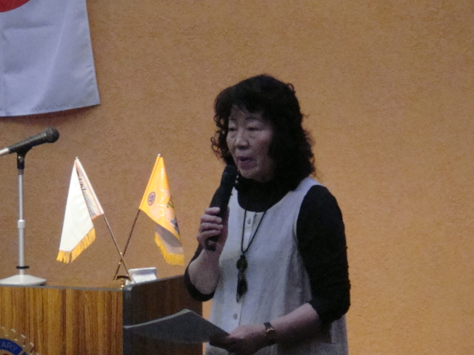　　　　「宇城市の生ゴミ問題」**

**MX-2514FN_20150421_174517_001.tif**

**MX-2514FN_20150421_174517_002.tif**

MX-2514FN_20150421_174517_003.tif

MX-2514FN_20150421_174517_004.tif

MX-2514FN_20150421_174517_005.tif

**＊全員で段ボール容器を制作・実習しました！**

